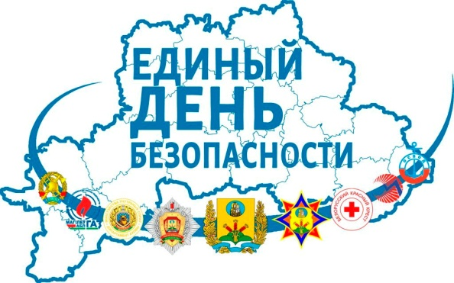

1 по 10 сентября 2020 года проводится республиканская акция «Единый день безопасности».

**Цель проведения**: развитие в обществе культуры безопасности жизнедеятельности.

**Задачи** «Единого дня безопасности»:

* проведение образовательно-воспитательной работы;
* пропаганда безопасных условий проживания населения;
* пропаганда здорового образа жизни;
* тренировка по реагированию на ЧС, внеплановая проверка системы оповещения, отработка безопасного проведения эвакуации из здания.

В период проведения акции состоятся учения и тренировки по реагированию на чрезвычайные ситуации природного и техногенного характера на взрыво-, пожаро-, химически опасных объектах, объектах с массовым пребыванием людей. Запланированы проверки системы оповещения, в том числе через SMS, трансляция сообщений от МЧС в телевизионном и радиоэфире. Различные учреждения отработают безопасное проведение эвакуации из своих зданий.

В рамках «Единого дня безопасности» пройдут дни открытых дверей, профилактические акции в учебных заведениях, беседы в трудовых коллективах, интеллектуальная игра «Безопасный сосед», развернется обучающая площадка «Пять шагов спасения», состоятся концертные программы и театрализованные представления.

по материалам mchs.gov.by

[Правила безопасности в грозу](http://gigiena.minsk-region.by/nfiles/000343_899386__bezopasnosti_v_grozu.jpg)

[Правила безопасности при эксплуатации электрооборудования](http://gigiena.minsk-region.by/nfiles/000343_266725__bezopasnosti_pri_ekspluatatsii_elektrooborudovanija.jpg)

[Правила пользования огнетушителем](http://gigiena.minsk-region.by/nfiles/000343_379985__polzovanija_ognetushitelem.jpg)

[Правила безопасности при граде](http://gigiena.minsk-region.by/nfiles/000343_943905__bezopasnosti_pri_grade.jpg)

[Правила безопасности при урагане](http://gigiena.minsk-region.by/nfiles/000343_22463__bezopasnosti_pri_uragane.jpg)